**平台化一期产品操作手册**

编写人 李玉雪

UED用户体验中心

2015年3月19日

|  |  |  |
| --- | --- | --- |
| **时间** | **修订人** | **变更记录** |
| 2015/3/19 | 李玉雪 | 创建文档v1.0 |
|  |  |  |
|  |  |  |
|  |  |  |
|  |  |  |
|  |  |  |
|  |  |  |
|  |  |  |
|  |  |  |
|  |  |  |
|  |  |  |
|  |  |  |
|  |  |  |
|  |  |  |
|  |  |  |
|  |  |  |
|  |  |  |

目录

一、前言 5

1.产品简介 5

2.编写目的 5

二、操作指南 5

1.登录 5

2.基础信息维护 6

3.店铺装修 8

3.1店铺公共头部 8

3.2店铺首页 9

3.3自定义页面 11

4.活动装修 12

4.1活动装修列表 12

4.2活动装修 13

5.图片管理 15

5.1全部图片 15

5.2上传图片 16

5.3图片分类 17

6.模板/布局/模块介绍 17

6.1模板 17

6.2布局 18

6.3模块 21

6.4布局与模块适配关系 34

7.前台对应店铺信息设置 34

# 一、前言

## 1.产品简介

因公司业务需要，需要向平台化的战略方向进行调整。为此将平台化项目分为几个阶段，平台化一期是将当前公司所有店铺进行前置，在全新的酒仙商家后台对自己店铺进行装修，从而可以在前台浏览到该店铺的情况。

## 2.编写目的

本手册主要描述了平台化一期的使用操作说明，旨在指导用户（运营人员、产品、开发）掌握店铺装修和活动装修的功能使用；

此手册内容覆盖了本产品所有功能点，用户需按手册即掌握功能使用。

# 二、操作指南

## 1.登录

1. 地址：<http://shop.jiuxian.com>

登录入口：https://login.jiuxian.com/login.htm

1. 登陆后，在同一浏览器下打开<http://www.jiuxian.com/>，进入用户中心，修改密码。
2. 如当前负责的店铺没有账号，可找相关人员申请。（关于商家账号生成操作手册见商家账号生成操作手册）

## 2.基础信息维护

1. 首页-商家首页，无可操作信息。

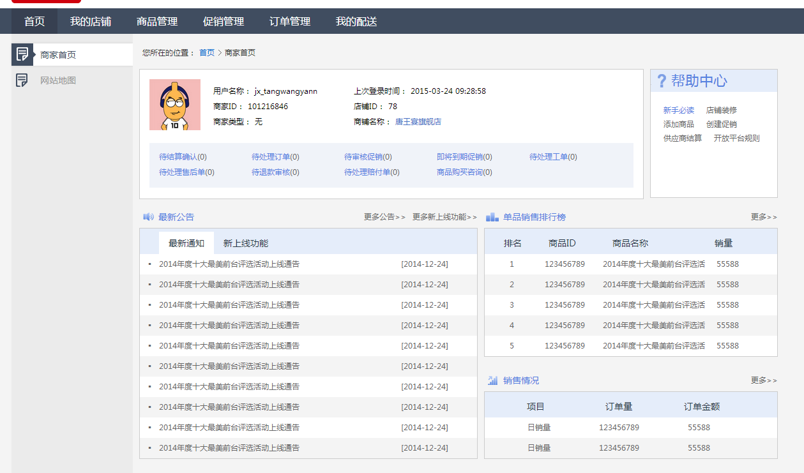

1. 首页-网站地图，不可点击，



1. 我的店铺-店铺管理

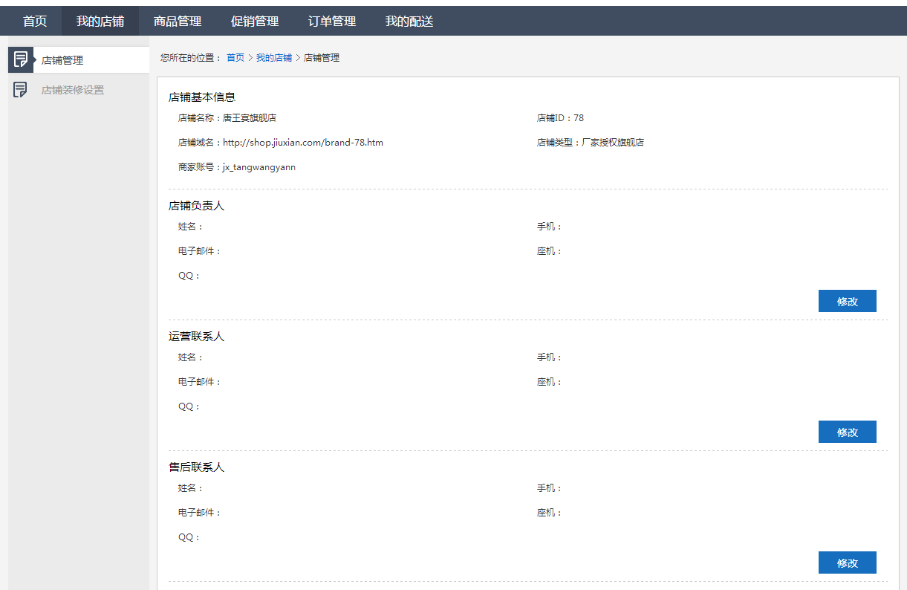

* 店铺基本信息，展示。
* 店铺负责人、运营联系人、售后联系人、财务联系人、技术联系人均可记录并维护。
* 点击保存即可

1. 我的店铺-店铺装修设置-店铺基本设置

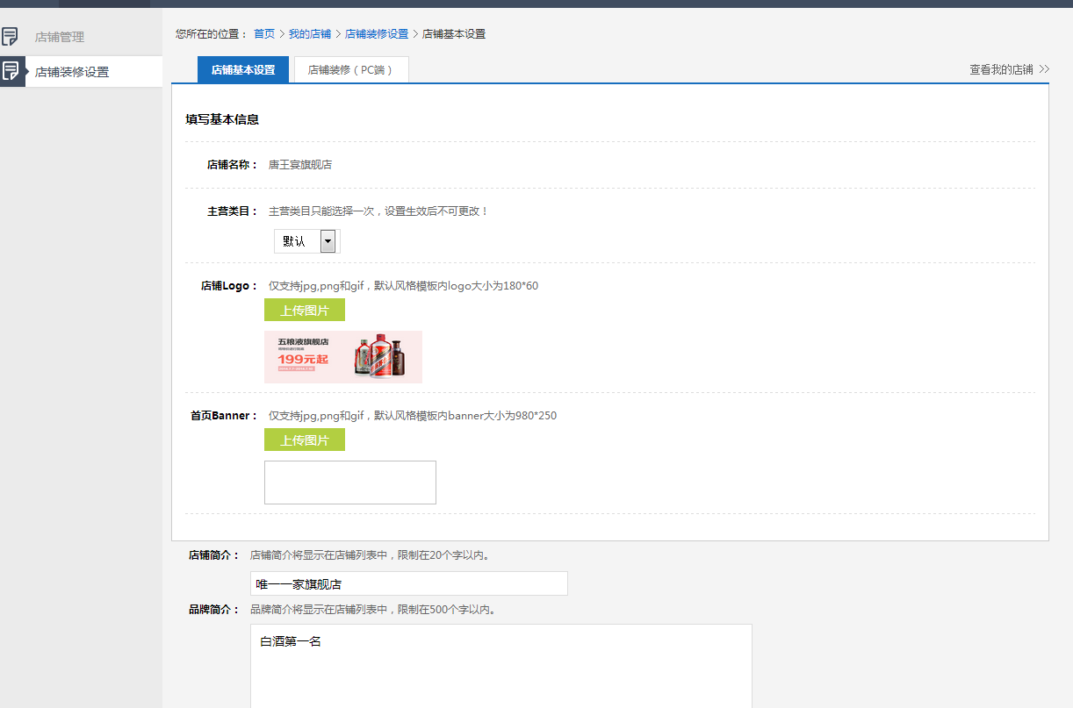

* 主营类目，只可修改一次，生效后不可更改。
* 店铺LOGO：上传店铺的logo图片，用户在装修时店铺简介的数据来源，建议尺寸180*60，最大不能超过100k。
* 店招：店铺的公共头部内容，用户在装修时店招的数据来源，建议尺寸990*100，最大不能超过150k。
* 店铺简介：本店铺介绍。
* 品牌简介：本品牌介绍名用户在装修时店铺简介的数据来源。
* 点击保存即可。

1. 我的店铺-店铺装修设置-店铺装修（PC端）：点击在新窗口打开店铺装修的首页。
2. 点击在新窗口查看本店铺的首页。



## 3.店铺装修

### 3.1店铺公共头部

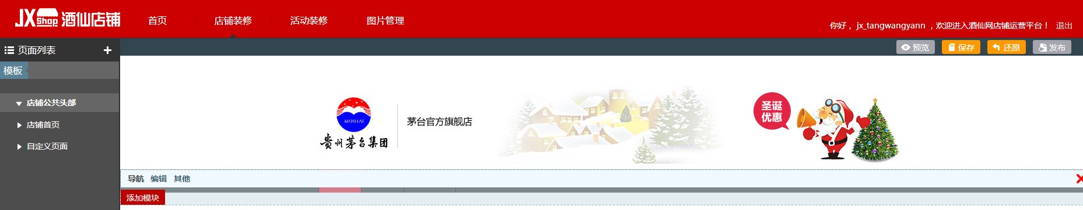

1. 此区域布局已确定。
2. 在第一个区域，点击添加模块，选择店招模块进行置入。（此区域数据需要在店铺基本设置时编辑）
3. 在第二个区域，点击添加模块，选择导航模块进行置入。点击编辑，根据需要输入基本数据，点击保存即可。
4. 以上两个区域分别可以使用自定义内容区。
5. 按钮作用：



* 点击预览，在新窗口打开当前编辑的预览图。
* 点击保存，保存当前数据。
* 点击还原，还原至上次保存的数据状态。
* 点击发布，即保存并推送当前编辑数据。此时可在前台查看该页面及数据。

### 3.2店铺首页

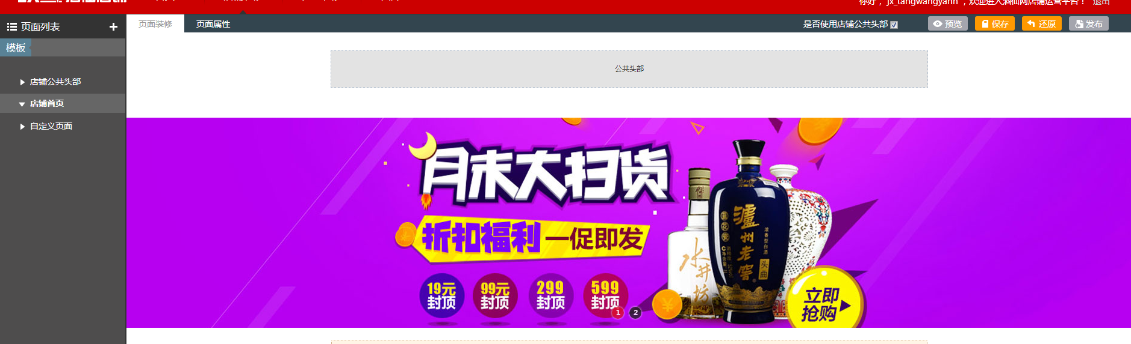

1. 首次进入店铺装修，需要编辑页面属性。编辑完成后跳转至页面装修。
2. 页面属性，页面属性信息可在此处修改并维护。

* 页面名称：当前页面的名称。
* 页面地址：系统自动生成。
* 页面标题：显示在位置的标题。



* 页面关键字：填写关于当前页面的关键信息。
* 页面描述：填写关于当前页面的基本描述。
* 页面背景：选择背景，移动至所需颜色的位置，此时点击即可选择成功。应用于整体页面的背景。



* 背景图片：选择背景图片，应用于整体页面的背景。
* 平铺方式：平铺的效果是无论图片大小都按照原有尺寸将图片以拼接的形式横向和纵向均铺满屏幕；横向平铺的效果是无论图片大小，都按照原有尺寸以图片拼接的方式将屏幕横向铺满，图片尺寸如小于屏幕纵向尺寸，则不再进行纵向平铺；纵向平铺的效果是无论图片大小，都按照原有尺寸以图片拼接的方式将屏幕纵向铺满，图片尺寸如小于屏幕横向尺寸，则不再进行横向平铺，纵向平铺图片靠左对齐；不平铺的效果，以图片原有尺寸在屏幕居左居上对齐显示，不进行图片的拼接。
* 点击保存即可。

1. 页面装修：添加布局（双击所选布局即可）--添加模块（点击置入所选模块即可）
2. 按钮作用：



* 是否使用店铺公共头部：勾选，即可在当前页面使用店铺公共头部数据；不勾选，在发布当前页面时不显示店铺公共头部数据。
* 点击预览，在新窗口打开当前编辑的预览图。
* 点击保存，保存当前数据。
* 点击还原，还原至上次保存的数据状态。
* 点击发布，即保存并推送当前编辑数据。此时可在前台查看该页面及数据。

### 3.3自定义页面

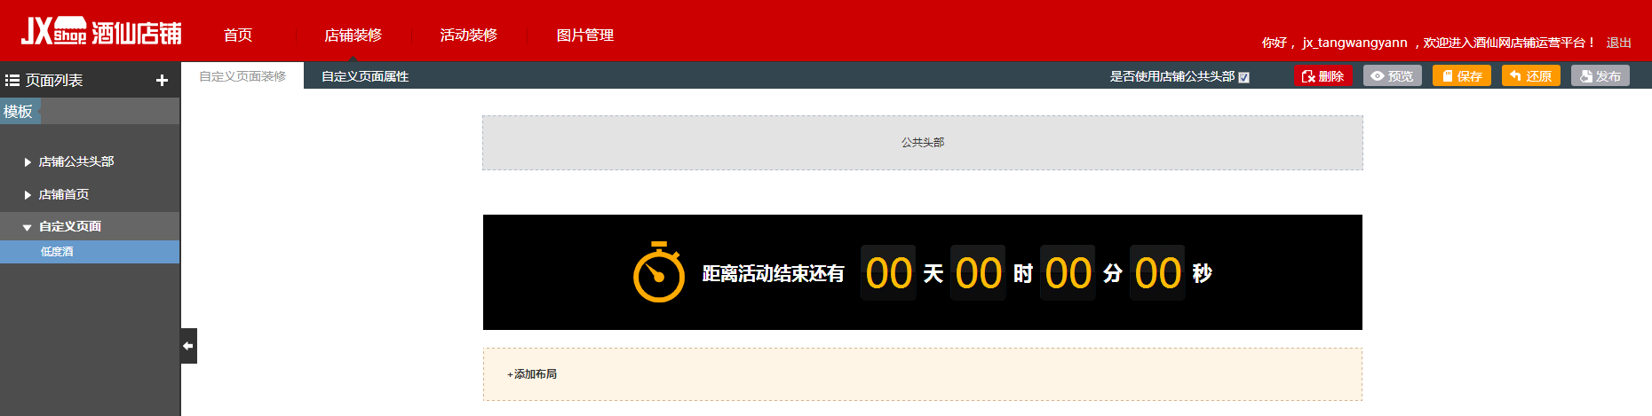

1. 添加自定义页面：点击，填写自定义页面的属性。编辑完成后，点击保存跳转至自定义页面装修。



1. 自定义页面属性，自定义页面属性信息可在此处修改并维护。

* 页面名称：当前页面的名称。
* 页面地址：系统自动生成。
* 页面标题：显示在位置的标题。



* 页面关键字：填写关于当前页面的关键信息。
* 页面描述：填写关于当前页面的基本描述。
* 页面背景：选择背景，移动至所需颜色的位置，此时点击即可选择成功。应用于整体页面的背景。



* 背景图片：选择背景图片，应用于整体页面的背景。
* 平铺方式：平铺的效果是无论图片大小都按照原有尺寸将图片以拼接的形式横向和纵向均铺满屏幕；横向平铺的效果是无论图片大小，都按照原有尺寸以图片拼接的方式将屏幕横向铺满，图片尺寸如小于屏幕纵向尺寸，则不再进行纵向平铺；纵向平铺的效果是无论图片大小，都按照原有尺寸以图片拼接的方式将屏幕纵向铺满，图片尺寸如小于屏幕横向尺寸，则不再进行横向平铺，纵向平铺图片靠左对齐；不平铺的效果，以图片原有尺寸在屏幕居左居上对齐显示，不进行图片的拼接。
* 点击保存即可。

1. 自定义页面装修：添加布局（双击所选布局即可）--添加模块（点击置入所选模块即可）。
2. 按钮作用：



* 是否使用店铺公共头部：勾选，即可在当前页面使用店铺公共头部数据；不勾选，在发布当前页面时不显示店铺公共头部数据。
* 点击删除，即删除当前自定义页面。
* 点击预览，在新窗口打开当前编辑的预览图。
* 点击保存，保存当前数据。
* 点击还原，还原至上次保存的数据状态。
* 点击发布，即保存并推送当前编辑数据。此时可在前台查看该页面及数据。

## 4.活动装修

### 4.1活动装修列表

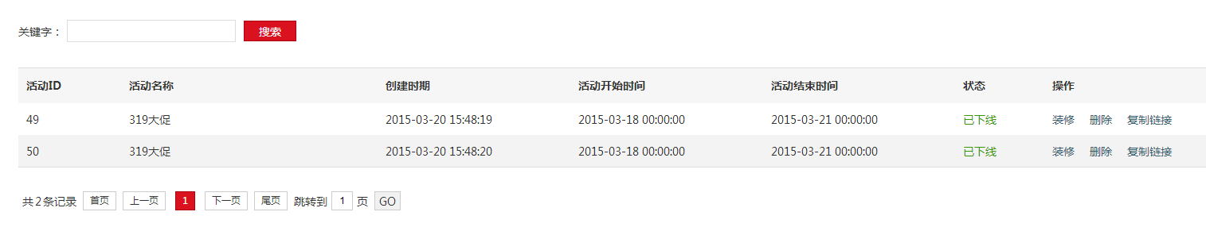

1. 当前页面展示多负责店铺下的所有活动，包括已上线活动和已下线活动。
2. 关键字，输入活动所保存的关键字，即可进行搜索。
3. 操作：所有活动分别可进行的操作。

* 活动状态为上线时，可进行下线操作；活动状态为下线时，可进行上线操作。
* 点击装修，即打开当前活动的装修页面。
* 点击删除，即删除当前活动的数据。
* 点击复制链接，即复制当前活动的链接，用于在广告位等模块添加数据时。

### 4.2活动装修

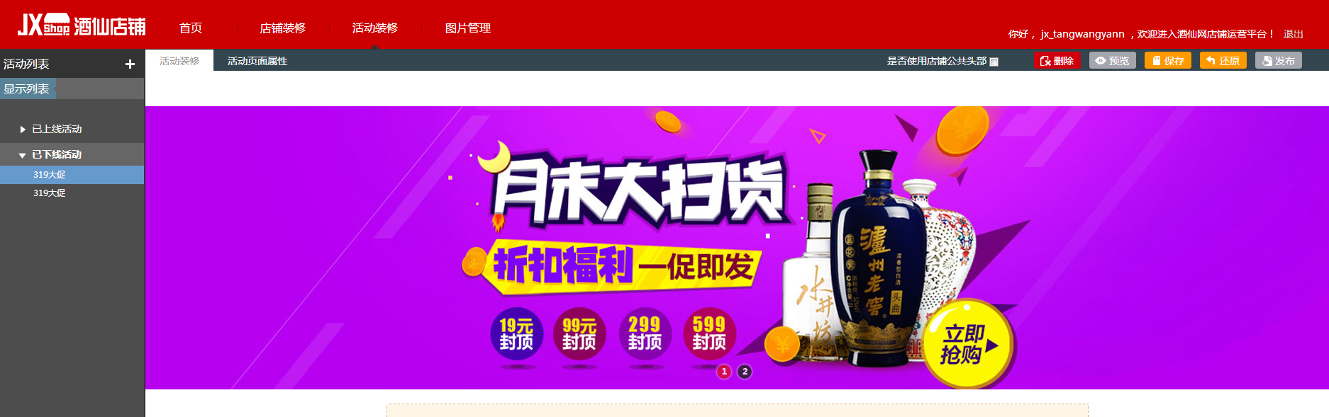

1. 点击，填写活动页面的属性。编辑完成后，点击保存跳转至活动页面装修。活动状态默认为下线状态。



1. 活动页面属性，活动页面属性信息可在此处修改并维护。

* 页面名称：当前页面的名称。
* 页面地址：系统自动生成。
* 活动起止时间：输入当前活动的开始时间和结束时间。
* 结束后跳转到：该处输入活动结束后的链接，链接为酒仙内部链接。

注：装修时设置活动装修入口，当该活动结束后，该处广告位链接跳转至设置链接。

* 活动页面标题：显示在位置的标题。



* 活动页面关键字：填写关于当前页面的关键信息。
* 活动页面描述：填写关于当前页面的基本描述。
* 页面背景：选择背景，移动至所需颜色的位置，此时点击即可选择成功。应用于整体页面的背景。



* 背景图片：选择背景图片，应用于整体页面的背景。
* 平铺方式：平铺的效果是无论图片大小都按照原有尺寸将图片以拼接的形式横向和纵向均铺满屏幕；横向平铺的效果是无论图片大小，都按照原有尺寸以图片拼接的方式将屏幕横向铺满，图片尺寸如小于屏幕纵向尺寸，则不再进行纵向平铺；纵向平铺的效果是无论图片大小，都按照原有尺寸以图片拼接的方式将屏幕纵向铺满，图片尺寸如小于屏幕横向尺寸，则不再进行横向平铺，纵向平铺图片靠左对齐；不平铺的效果，以图片原有尺寸在屏幕居左居上对齐显示，不进行图片的拼接。
* 点击保存即可。

1. 活动页面装修：添加布局（双击所选布局即可）--添加模块（点击置入所选模块即可）。
2. 按钮作用：



* 是否使用店铺公共头部：勾选，即可在当前页面使用店铺公共头部数据；不勾选，在发布当前页面时不显示店铺公共头部数据。
* 点击删除，即删除当前自定义页面。
* 点击预览，在新窗口打开当前编辑的预览图。
* 点击保存，保存当前数据。
* 点击还原，还原至上次保存的数据状态。
* 点击发布，即保存并推送当前编辑数据。此时可在前台查看该页面及数据。

## 5.图片管理

### 5.1全部图片

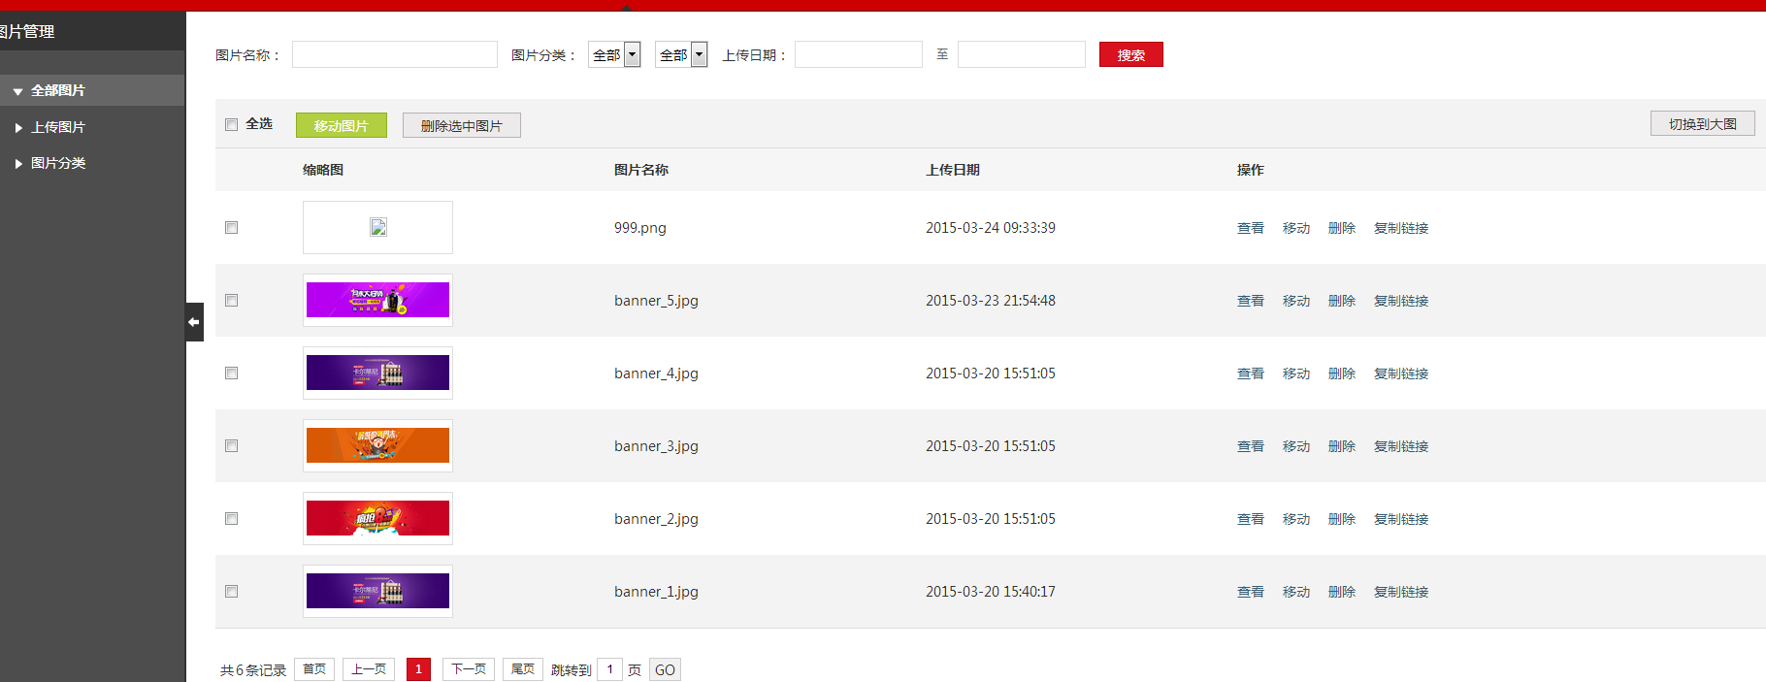

1. 图片名称： 根据上传图片的名称进行搜索。
2. 图片分类：读取图片分类的数据。
3. 上传日期：区间搜索。
4. ，勾选即可对当前页面所有图片进行同意操作。



1. ，勾选图片后，点击移动图片，即可把所选图片移动至所选文件夹。



1. ，勾选图片后，点击删除选中图片，即可删除所选图片。



1. ，点击即切换至大图模式。



1. 操作：对每张图片的可以进行的操作。

* 点击查看，即可在新窗口打开该原图；
* 点击移动，即可把所选图片移动至所选文件夹；
* 点击删除，即可删除所选图片；
* 点击复制链接，即可将原图片地址复制粘贴至所需位置。

### 5.2上传图片

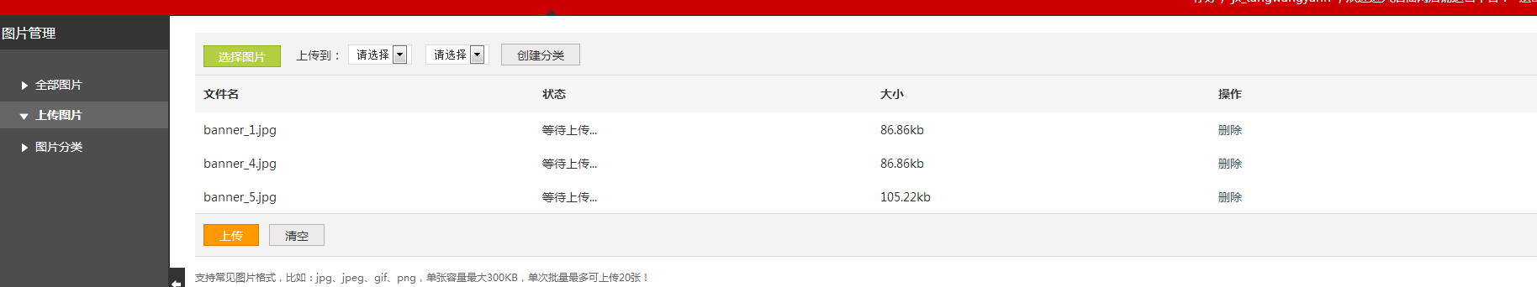

1. 首先检查是否有分类，若有分类则可直接上传图片，若没有分类则需要首先创建分类。



1. ，点击选择图片，即可选择图片进行上传。一次性最多可上传20张。选择完图片后，点击上传，即执行上传操作。一旦上传，不可取消上传操作。



1. 点击清空，清空当前展示的图片列表。

### 5.3图片分类

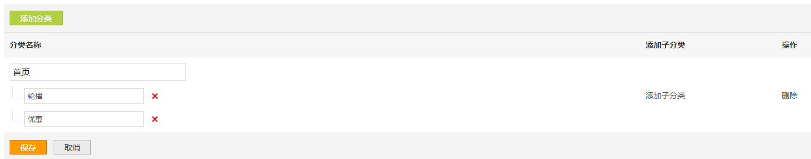

1. 此处可以添加主分类和子分类，主分类的名称不可重复，统一主分类下边的子分类名称也不可重复。
2. ，点击删除，即删除当前主分类及包含子分类和所包含文件。



1. ，点击，即删除当前子分类和所包含的文件。



## 6.模板/布局/模块介绍

### 6.1模板

1. 店铺装修首页模板：此处展示可用于装修店铺的模板。
2. 点击应用，则直接跳转至店铺首页，在此处可进行装修。所用到的模块可以在编辑时启用。使用模块时则引用模板的样式。
3. 在店铺首页装修时，点击，则可以看到当前使用的模板。



我使用的模板：点击预览，则可以在新窗口看到当前模板的效果图。

点击删除，则删除当前使用模板；删除后“我使用的模板”处为空。

模板中心：此处展示可使用的模板。点击，则返回至店铺装修页面。



### 6.2布局

#### 6.2.1布局基本属性介绍

双击可直接完成添加布局，登录商家后台—我的店铺—店铺装修设置—店铺装修（PC端）—店铺装修—鼠标滑动到已添加的布局上—点击布局名称右边的设置，示意图如下：



点击上图中右上角的上下箭头，调整此布局和其他布局之间的位置关系，点击下箭头位置向下调整一个位置，点击上箭头位置向上调整一个位置，点击叉子弹出删除布局提示框，点击确定该布局删除。

点击设置如下图所示：

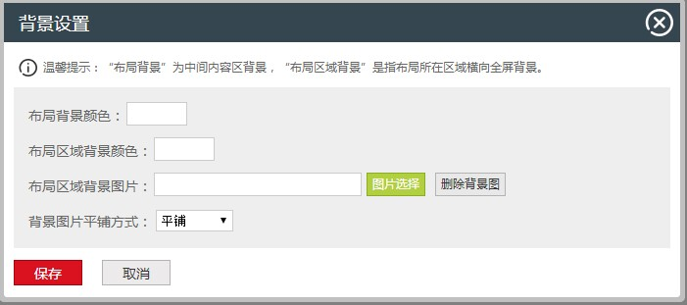

1. 布局背景颜色，点击后是颜色选择框，选择颜色后，此布局的区域填充选中的颜色。
2. 布局区域背景颜色，点击后是颜色选择框，选择颜色后，此布局所在的整个屏幕区域填充选择的颜色。
3. 布局区域背景图片，点击“图片选择“，弹出图片选择框，具体操作流程和功能同广告位添加图片的功能，详见文档后面内容；点击”删除背景图“，则弹窗提示是否删除，点击确定，背景图删除，同时此布局的背景图删除，点击取消则弹窗关闭，页面停留在此页面。
4. 背景图片平铺方式，具体说明详见3.2店铺装修-页面属性中的平铺方式。

#### 6.2.2具体布局介绍

1. 通栏布局（100%）：全屏通栏效果。
2. 通栏布局（990）：主内容区横铺的效果。侧边为空。
3. 左右布局（490+490）：效果如下图所示。

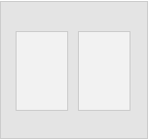

1. 左右布局（240+740）：效果如下图所示。

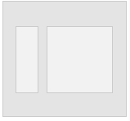

1. 左右布局（740+240）：效果如下图所示。

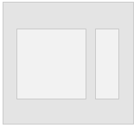

1. 左右布局（330+650）：效果如下图所示。

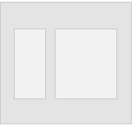

1. 左右布局（650+330）：效果如下图所示。

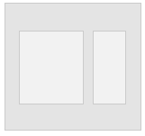

1. 左中右布局（240+490+240）：效果如下图所示。

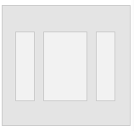

1. 左中右布局（240+240+490）：效果如下图所示。

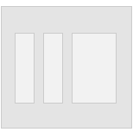

1. 左中右布局（490+240+240）：效果如下图所示。

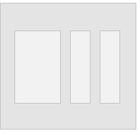

### 6.3模块

#### 6.3.1店招

店招模块只能添加，不能编辑，点击其他可以对此模块ID和下边距的像素进行编辑。

#### 6.3.2导航

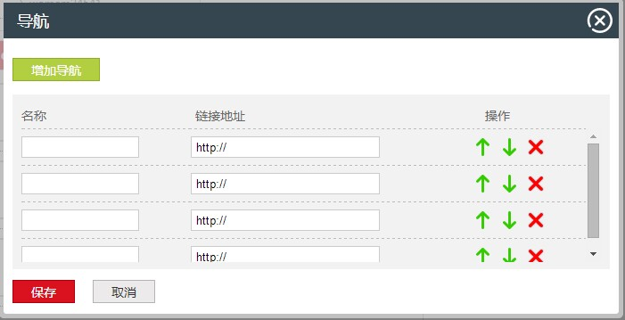

1. 点击增加导航，在下面导航列表中添加一条记录。
2. 名称支持文字、英文（区分大小写）、数字、特殊字符，长度不限。
3. 链接只支持酒仙网内部链接。
4. 操作点击上下箭头调整导航之间的位置关系，前台按照列表顺序从左到右依次显示；点击叉子删除此条导航信息。

#### 6.3.3店铺简介

店铺简介模块只能添加，不能编辑，点击其他可以对此模块ID和下边距的像素进行编辑。

#### 6.3.4店铺公告

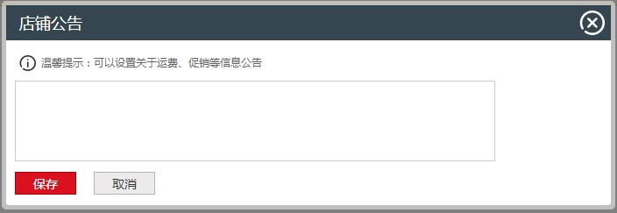

1. 可输入公告内容，支持文字、英文（区分大小写）、数字、特殊字符，长度不限。
2. 点击保存，添加模块成功，页面跳转到页面装修页面，点击取消弹窗关闭页面停留在当前页面。

#### 6.3.5自定义内容区

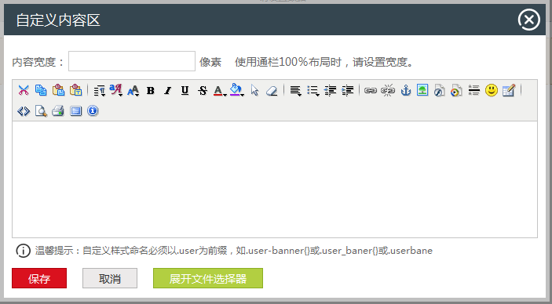

图一 点击编辑后的弹窗

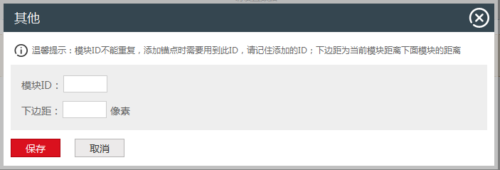

图二 点击其他后的弹窗

1. 图一是点击模块名称右边“编辑”弹出的弹窗，内容宽度指自定义的图片宽度。
2. 图二是点击模块名称右边“其他”弹出的弹窗，模块ID支持中文、英文（区分大小写）、数字、特殊字符，支持长度不限；下边距支持纯数字，长度为2位字符，最大值是99。

#### 6.3.6倒计时

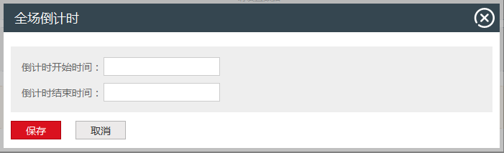

1. 点击上图中的开始时间和结束时间，弹出时间选择框，选择日期后，点击保存，弹窗关闭，倒计时模块添加成功。
2. 点击取消，弹窗关闭，页面停留在当前页面。

#### 6.3.7优惠券

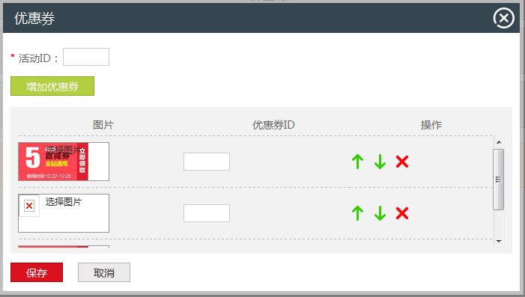

1. 活动ID支持纯数字，长度不限。
2. 点击“增加优惠券”则页面下方的优惠券列表展示区增加一条记录。
3. 点击优惠券列表展示区的图片，弹出图片选择框，具体操作流程和功能同广告位添加图片的功能，详见文档后面内容。
4. 优惠券ID是指此优惠券的唯一DI，支持纯数字，长度不限。
5. 点击操作中的上下箭头调整优惠券的位置，在前台展示时，以后台优惠券排列顺序依次从左到右排列；点击叉子，删除此条优惠券的记录。
6. 点击页面下方的保存，优惠券添加成功，页面跳转到页面装修页面；点击取消弹窗关闭，页面停留在当前页面。

#### 6.3.8店内搜索

店内搜索模块，系统提供默认的样式和数据，不可编辑。

#### 6.3.9商品

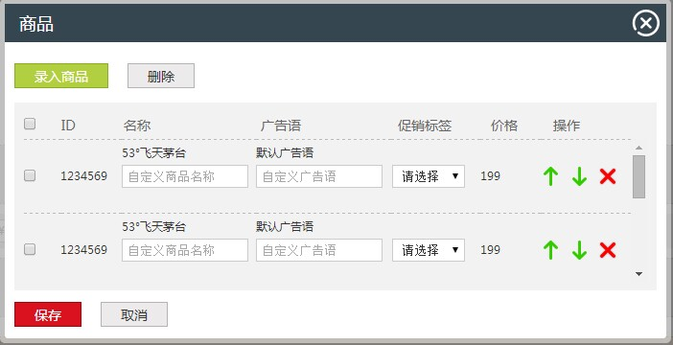

图一 点击编辑后的弹窗

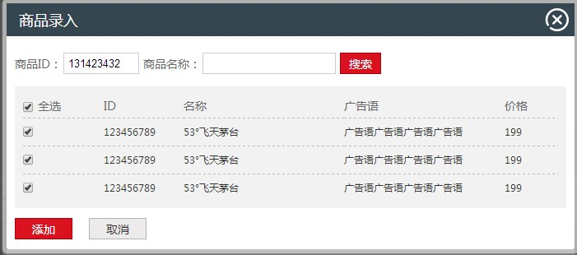

图二 点击录入商品后的弹窗

1. 图一是点击编辑后的弹窗，当已经录入过商品时，展示已有的商品信息列表，如图一，当没有录入过商品信息或将已录入过的商品信息全部删除时，则图一的列表只显示表头内容。
2. 点击图一中的“录入商品”弹出录入商品信息弹窗，如图二。
3. 当在图一中选中某条、几条或全选商品信息时，点击删除，删除商品信息列表中的内容。
4. 在图一的商品信息列表中，展示的商品信息均是现有商品库中的信息，包括ID、商品的名称、广告语、促销标签、价格等信息，可对某一条商品的名称、广告语、促销标签进行重新编辑；点击图一中某条商品信息后面的上下箭头调整此条商品信息的位置，前台按照商品信息列表的顺序从左到右依次显示；点击叉子删除此条商品信息。
5. 点击图一中的保存，商品模块添加成功，页面跳转到页面装修页面，点击取消则弹窗关闭，页面停留在当前页面。
6. 图二是点击图一中商品录入弹出的弹窗，输入商品ID或商品名称，点击搜索后，如有符合的搜索结果，则在下面展示搜索出的商品信息，包括商品ID、名称、已经设置好的广告语、价格，如无符合的搜索结果则提示，没有符合条件的搜索记录，请重新搜索。
7. 当选中搜索结果中的商品信息时，点击添加，则将搜索出的商品信息添加到图一的列表中，如未勾选搜索出的商品信息点击添加，则不能添加任何信息到图一的列表中；点击取消弹窗关闭页面停留在当前页面。

#### 6.3.10图片轮播

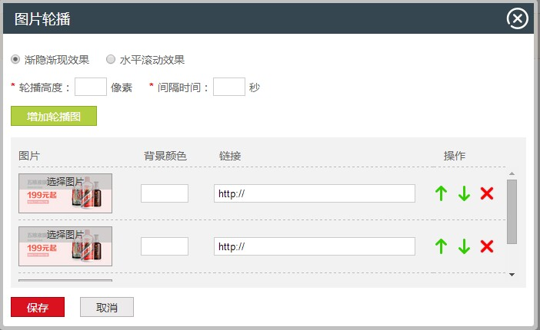

1. 渐隐渐现效果和水平滚动效果是轮播图在前端切换的效果，默认选中渐隐渐现效果。
2. 轮播高度是指轮播图的高度，支持纯数字格式，长度不限。
3. 间隔时间是指一张轮播图切换到下一张轮播图的时间，也就是某一张轮播图在前台展现的时间，支持纯数字格式，长度不限。
4. 点击添加轮播图，在页面下方轮播图列表在添加一条记录。
5. 在轮播图列表中展示，轮播图的图片、背景颜色、链接，操作，点击图片弹出图片选择框，具体操作流程和功能同广告位添加图片的功能，详见文档后面内容；点击背景色弹出颜色选择框，选择颜色后跳回到此页面；链接只支持酒仙网内部链接，如填写的是酒仙网站外的链接则给出相关提示；点击操作中的上下箭头调整轮播图之间的位置关系，前台按照轮播图列表顺序从第一张依次展现；点击操作中的叉子，删除此条轮播图信息。
6. 点击页面下方的保存，轮播图添加成功，页面跳转到页面装修页面；点击取消弹窗关闭页面停留在当前页面。

#### 6.3.11广告位

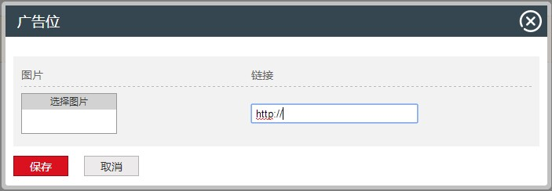

图一 点击编辑后的弹窗

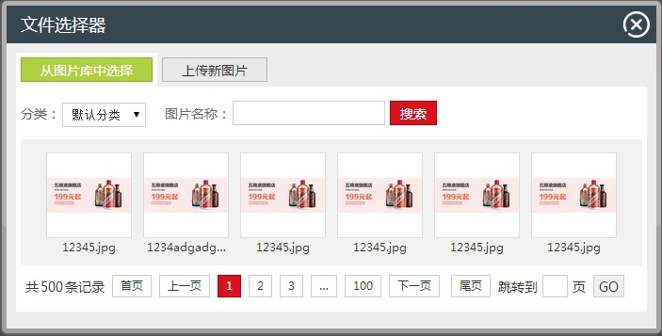

图二 点击选择图片后的弹窗

图三 点击上传新图片后的弹窗

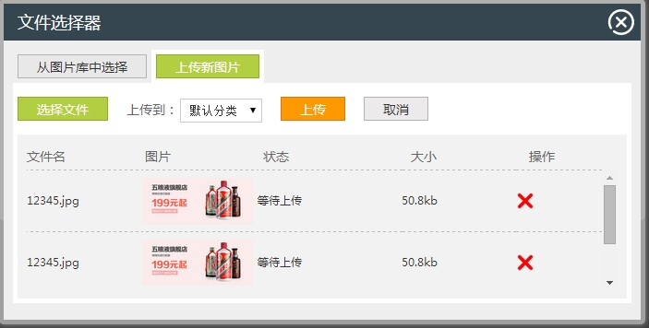

1. 图一是点击模块名称右侧的编辑弹出的弹窗，点击选择图片填出图片选择框，如图二；链接只支持酒仙网内部链接，不选择图片或不填写链接信息或链接填写不符合规范点击保存，弹窗提示。
2. 图二是图片选择框，默认是从图片库中选择图片，下面的图片列表显示图片库中所有的图片，可通过分类或图片名称搜索；点击上传新图片切换到上传图片页面，如图三。
3. 图三中，点击选择文件，弹出系统选择文件的对话框，选择完文件后，选择上传到的分类，点击上传，页面下方的上传列表中增加等待上传的记录，在上传列表中点击操作中的叉子，如此条记录未上传成功则可以删除，如已经上传成功则不可删除
4. 点击上传后面的取消弹窗关闭，页面跳转到图一。

#### 6.3.12商品分类

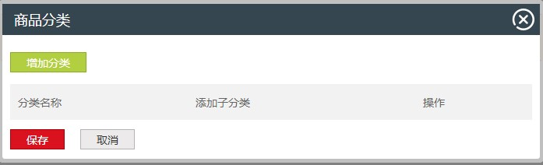

图一 没有商品分类时点击编辑的弹窗

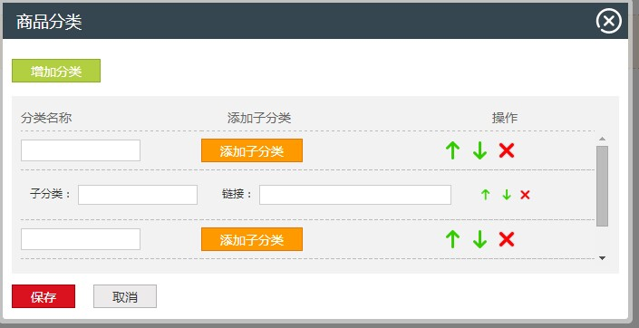

图二 有商品分类或添加商品分类时点击编辑的弹窗

1. 图一是当没有添加过商品分类或商品分类信息全部被删除时，点击编辑进入的页面。点击增加分类，页面下方出现添加分类的输入框，如图二。
2. 在图二中可输入分类的名称和子分类的名称和链接，分类名称和子分类名称支持文字、英文（区分大小写）、数字、特殊字符，长度不限。链接支持酒仙网内部链接。如分类名称和链接添加不符合规范，弹窗提示。
3. 在图二中点击添加子分类，则在对应的大类下面添加一条子分类的填写框，每个大类和子分类的后面的箭头调整位置关系，点击叉子删除此分类或此条子分类。
4. 点击保存，添加模块成功，页面跳转到页面装修页面，点击取消弹窗关闭，页面停留在当前页面。

#### 6.3.13排行榜

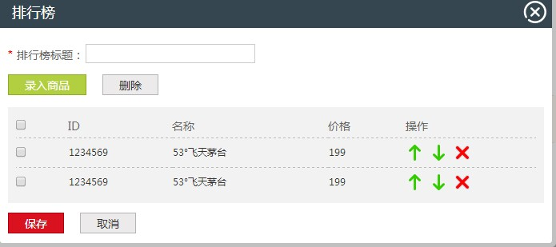

图一 点击编辑后的弹窗

图二 点击录入商品后的弹窗

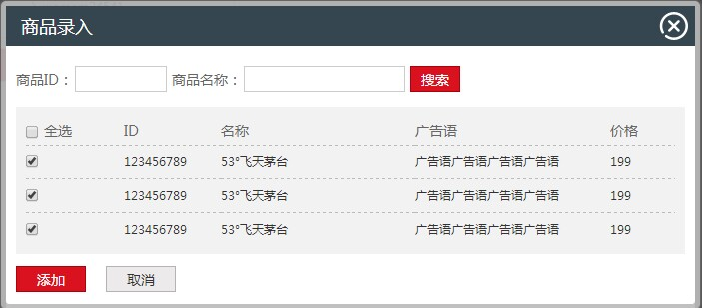

1. 图一是点击编辑后的弹窗，当没有排行榜信息是，列表区没有内容展示，只显示标题内容，当有排行榜信息时，显示列表内容，图一所示；勾选中某条排行榜信息时，点击删除，则在列表中删除此条信息；点击录入商品，跳转到录入商品弹窗，如图二。
2. 图二的相关说明，详见3.13.2。

#### 6.3.14侧导航

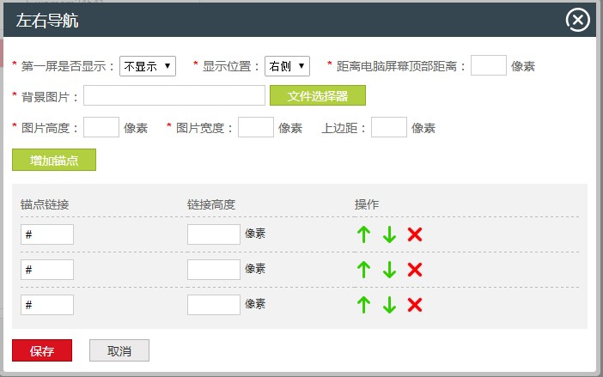

1. 第一屏是否显示是指在页面在第一屏时是否显示侧导航内容，默认选择不显示，如选择显示，则在第一屏时显示侧导航。
2. 显示位置是指侧导航在屏幕的左侧还是右侧显示，默认为右侧。
3. 距离电脑屏幕顶部的距离是指在显示侧导航的屏幕中，侧导航显示的位置距离电脑屏幕的距离，支持纯数字格式，长度不限。
4. 背景图片，是指侧导航的背景图，点击文件选择器，弹出图片选择框，具体说明详见3.1.5.2。
5. 图片高度只是背景图片的高度，支持纯数字格式，长度不限。
6. 图片宽度只是背景图片的宽度，支持纯数字格式，长度不限。
7. 上边距是指侧导航中第一个链接上面的边距宽度。
8. 点击添加锚点在下面的锚点列表中添加一条记录。
9. 锚点链接填写需要链接到的某个模块的ID。

10、链接高度是个某个链接在侧导航中的高度。

1. 操作中上下箭头调整锚点的位置关系，点击叉子删除此条锚点记录

### 6.4布局与模块适配关系

1. 自定义模块—适用于所有布局；
2. 倒计时模块—适用于990的布局；
3. 优惠券模块—适用于所有布局，取决于图片大小；
4. 店内搜索模块—适用于990的布局；
5. 商品模块—适用于240、490、740、990的布局；
6. 图片轮播模块—适用于所有布局，取决于图片大小；
7. 广告位模块—适用于所有布局，取决于图片大小；
8. 商品分类模块—适用于240的布局；
9. 排行榜模块—适用于240的布局；
10. 侧导航模块—只适用于990的布局；
11. 店铺简介模块—适用于除通栏外其他所有布局；建议使用240和330的布局；
12. 店铺公告模块—适用于除通栏外其他所有布局；

注：店铺公共头部布局已定好，用户不可选择布局，直接添加模块即可。

7.前台对应店铺信息设置

* 入口，在该处修改店铺链接以及推广入口链接。



* 在前台列表页可查看修改的店铺地址。如下图：

